**Міністерство освіти і науки України**

**Західноукраїнський Національний Університет**

**Факультет комп’ютерних інформаційних технологій**

**Кафедра інформаційно-обчислювальних систем і управління**

Звіт про виконання

Лабораторної роботи №5

з дисципліни

“Методи та системи штучного інтелекту”

Виконав:

Студент групи КН-32

Наконечний М.В.

Тернопіль 2024

**Тема:** Довготермінове прогнозування числових рядів засобами штучних нейронних мереж.

**Мета роботи:** Вивчити моделі персептронів, алгоритми їх навчання і методи прогнозування. Навчитись прогнозувати довільні математичні функції використовуючи засоби емуляції нейронних мереж.

**Теоретичні відомості**

Багаторівневий перцептрон (MLP, Multi-Layer Perceptron) — це тип штучної нейронної мережі, що складається з кількох шарів нейронів, який використовується для задач машинного навчання, таких як класифікація та регресія. Це одна з основних архітектур нейронних мереж.

Прогнозування за допомогою нейронних мереж (НМ) — це процес використання штучних нейронних мереж для передбачення майбутніх значень на основі наявних даних. Нейронні мережі можуть бути особливо ефективними у вирішенні складних задач, де зв'язки між даними нелінійні або складні.

**Хід роботи**

Взято код з Moodle у форматі Matlab, переписано під завдання за варіантом, та виконано у Matlab.

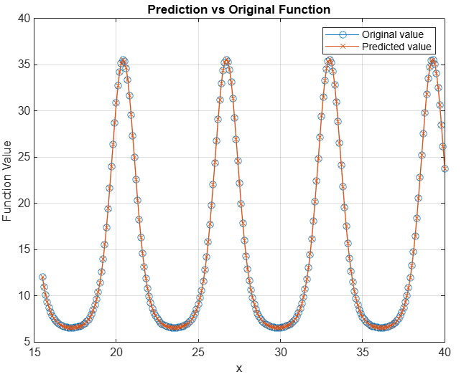

Рис. 1 Прогнозування функції та оригінальна функція

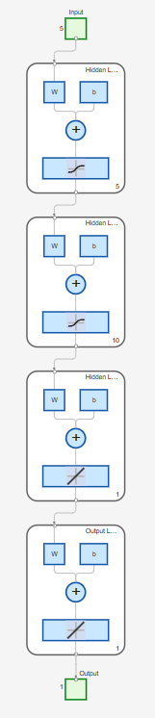

Рис. 2 Структура нейронної мережі

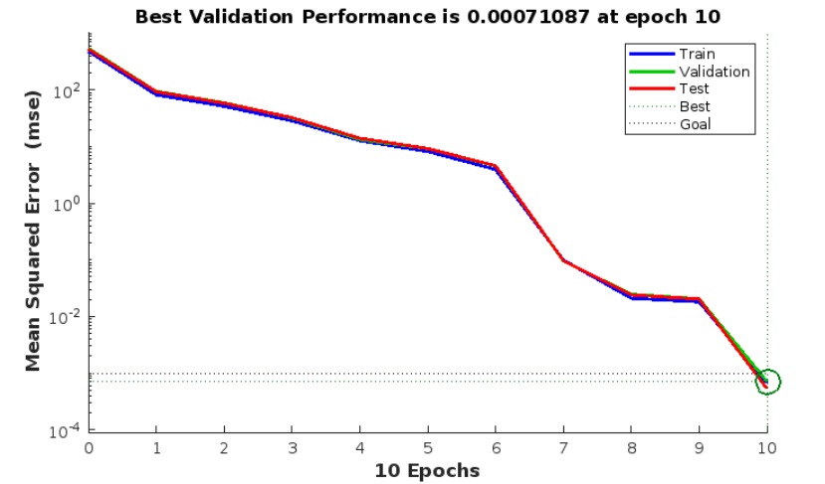

Рис. 3 Графік навчання нейронної мережі

**Висновок:** Було успішно реалізовано прогнозування функції згідно з варіанту за допомогою багаторівневого персептрона**.**

**Контрольні запитання**

**4.1.** Які завдання можуть вирішуватися за допомогою штучних нейронних мереж?

Штучні нейронні мережі (НМ) здатні виконувати різноманітні завдання, включаючи:

* Класифікація: Наприклад, розпізнавання образів (зображень, текстів).
* Регресія: Прогнозування числових значень на основі вхідних даних.
* Сегментація: Поділ зображення на частини для подальшого аналізу.
* Системи рекомендацій: Прогнозування уподобань користувачів.
* Обробка природної мови: Переклад текстів, аналіз тональності.
* Аудіо- та відеоаналітика: Розпізнавання мови, аналіз відео.

**4.2.** Що таке однорівневий персептрон і його характеристики?

Однорівневий персептрон — це базова модель нейронної мережі, що складається з одного шару нейронів (виходу). Основні характеристики однорівневого персептрону:

* Лінійна класифікація: Він здатний розділяти лінійно роздільні дані.
* Функція активації: Зазвичай використовує порогову або сигмоїдну функцію.
* Обмеження: Не може розв'язувати нелінійні задачі, такі як XOR.

**4.3.** Що таке багаторівневий персептрон і його характеристики?

Багаторівневий персептрон (MLP) — це нейронна мережа, що складається з декількох шарів нейронів, включаючи один або кілька прихованих шарів. Основні характеристики MLP:

* Нелінійна класифікація: Може навчатися для розв’язання складніших задач, включаючи нелінійні.
* Функції активації: Використовують різні функції активації, такі як ReLU, tanh, sigmoid.
* Потужність: Може навчатися на складних наборах даних завдяки використанню прихованих шарів.

**4.4**. Які існують алгоритми для навчання однорівневого та багаторівневого персептрону?

Основні алгоритми навчання для персептронів включають:

* Градієнтний спуск: Загальний метод для оптимізації ваг.
* Алгоритм зворотного розповсюдження: Використовується для багаторівневих персептронів, щоб коригувати ваги на основі помилки виходу.
* Метод найближчих сусідів: Використовується для простих моделей, таких як однорівневий персептрон, для корекції ваг.

**4.5.** Поясніть суть прогнозування за допомогою "методу вікон".

Метод вікон (або метод ковзного вікна) — це техніка, що застосовується в аналізі часових рядів, при якій дані розбиваються на невеликі частини (вікна) для оцінки їх впливу на майбутні значення. Наприклад, для прогнозування наступного значення функції використовуються значення з попередніх Z періодів (вікно), з яких формується вхідна матриця для моделі. Це дозволяє мережі вчитися відстежувати зміни в часі та виявляти патерни.

**4.6.** В чому відмінність багаторівневого та однорівневого прогнозування?

Основні відмінності між багаторівневим і однорівневим прогнозуванням:

* Архітектура: Однорівневий персептрон має лише один шар, в той час як багаторівневий складається з кількох шарів, що дозволяє виявляти складніші патерни в даних.
* Здатність до навчання: Багаторівневі персептрони можуть обробляти нелінійні зв'язки та бути більш ефективними при навчанні на складних даних.
* Складність моделі: Модель багаторівневого персептрону є складнішою і вимагає більше ресурсів для навчання, але в підсумку може демонструвати кращі результати.